西城区2014年考试录用公务员面试地点方位图
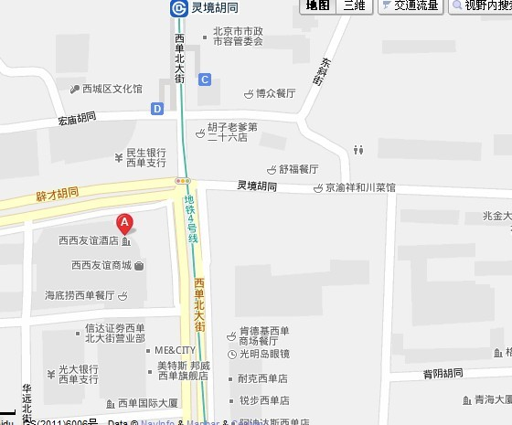
西西友谊酒店（图中A位置）
地址：北京市西城区西单北大街109号（西单婚庆大厦6层）

